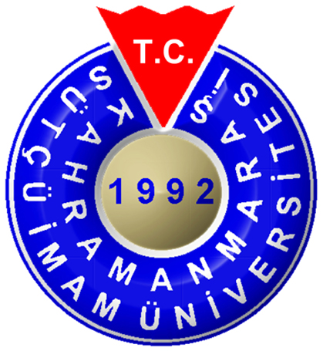
T.C. KAHRAMANMARAŞ SÜTÇÜ İMAM ÜNİVERSİTESİ
FEN BİLİMLERİ ENSTİTÜSÜ
UNIVERSITY OF KAHRAMANMARAŞ SÜTÇÜ İMAM
INSTITUTE FOR GRADUATE STUDIES IN SCIENCE & TECHNOLOGY

DERS ÖNERİ FORMU / COURSE PROPOSAL FORM

Kodu /Adı | IORM Odun Anatomisi'nde Preparasyon Teknikleri
Code / Name | IORM Preparation Techniques in Wood Anatomy
Düzeyi/ Statü | Yüksek Lisans/ MSc |  |  |  |  |  |  | Doktora /PhD
Kredisi | 3 (3+0) | AKTS |  | 6 | Türü | Seçmeli/Optional |  |  |  | Yarıyıl | Bahar/Spring
Credit | 3 (3+0) | ECTS |  | 6 | Type | Zorunlu/Compulsory |  |  |  | Semester | Güz/Fall
Anabilim Dalı | Orman Mühendisliği
Department | Forest Engineering
Dili | İngilizce |  | Dersi verenler |  |  |  | Yrd. Doç. Dr. Seyran PALABAŞ UZUN  Yrd. Doç. Dr. Alper UZUN
Language | English |  | Course lecturers
Ön şart | Yok
Prerequisite | None
Değerlendirme şekli | Ara sınavlar |  | %40 |  |  |  | Form of assessment |  | Mid-term exams |  | 40%
Değerlendirme şekli | Final sınavı |  | %60 |  |  |  |  |  | Final exam |  | 60%
Değerlendirme şekli | Projeler |  | % |  |  |  |  |  | Projects |  | %
Değerlendirme şekli | Ödev |  | % |  |  |  |  |  | Homework |  | %
Değerlendirme şekli | Diğer |  | % |  |  |  |  |  | Other |  | %

AMAÇ | OBJECTIVE
Odunların teşhisi için IAWA’nın teşhis anahtarının irdelenmesi. Angiospermae ve Gymnospermae odunlarından kesit alma, boyama teknikleri, preparasyon ve maserasyon yöntemleri. | IAWA list of microscopic features for hardwood and softwood identification. Techniques of wood section, staining methods, microscope slides and maceration methods.
İÇERİK | CONTENTS
Uluslar arası odun anatomisyenlerinin oluşturduğu odun teşhisinde kullanılan özelliklerin listesi. Açık tohumlu ve Kapalı tohumlu bitkilerin teşhisinde kullanılan özelliklerin belirlenmesi. Odunlardan kesit alma, preparat oluşturma ve maserasyon yöntemlerinin tanıtılması, Odun anatomisi çalışmalarının nasıl yapılacağının öğretilmesi | The list of features used in the diagnosis of wood formed by the International wood anatomists. Determine the diagnosis features used in identification of open and closed seed plants. Introduction to the methods of preparation and maceration of wood section, to teach studies of wood anatomy.

HAFTALIK PROGRAM
Hafta | Konu | Öğrenci proje, sunu, ödevleri, vs.
1. | Odun anatomisi konusunda genel bilgiler
2. | Açık tohumlulara ait odunlar hakkında bilgiler
3. | Kapalı tohumlulara ait odunlar hakkında genel bilgiler
4. | Malzemelerin tanıtımı
5. | Porsuk, Göknar, Ladin ve Çam ağaçlarına ait odunlar
6. | Laboratuar çalışması
7. | Sedir, Duglas, Ardıç odunları
8. | Arasınav
9. | Laboratuar çalışması
10. | Meşe, Dışbudak, Kestane ve Karaağaç Odunları
11. | Söğüt, Kavak, Kızılağaç, Huş, Kayın, Ceviz, Şimşir ve Akçaağaç Odunları
12. | Laboratuar çalışması
13. | Kesit alma metotları, Maserasyon metotları, Preparasyon metotları
14. | Kesit alma, maserasyon yapma ve preparat hazırlama çalışması
15. | Dönem sonu sınavı
WEEKLY PROGRAM
Week | Topics | Student projects, presentations, assignments, etc.
1 | Introduction of wood anatomy
2 | Gymnospermae woods
3 | Hardwood features
4 | To introduce materials
5 | Taxus, Abies, Picea and Pinus woods
6 | Laboratory
7 | Cedrus, Pseudotsuga, Juniperus
8 | Mid-Term exam
9 | Laboratory
10 | Quercus, Fraxinus, Castanea and Ulmus woods
11 | Salix, Populus, Alnus, Tilia, Betula, Fagus, Juglans, Buxus and Acer woods
12 | Laboratory
13 | Methods of wood sectioning, Methods of macerations, Methods of preparations
14 | Practise of Sectioning, Maceration and Preparation
15 | End-of-term exam

DERS KİTAPLARI VE DİĞER KAYNAKLAR / TEXTBOOKS & OTHER SOURCES
- Carlquist, S. 1988, Comparative Wood Anatomy, Springer Verlag, Berlin Heidelberg, ISBN3-540-18827-4
- Ives E. 2001. A Guide to wood microtomy, IBSN0-9540551-0-1

Ders önerisini hazırlayanın;
Ünvanı, adı ve soyadı : Yrd. Doç. Dr. Seyran PALABAŞ UZUN
İmzası :

